Título del proyecto |  | Distribuidor de Impresoras e insumos
Fecha de inicio |  | 14/05/2015 | Fecha de entrega | 21/05/2015
Responsables |  | Carlos Falcón Doria
Descripción corta |  | Programa de gestión, que permite llevar un control de las ventas, compras y clientes.
Descripción detallada (alcance)

El sistema contará con un menú principal, y una serie de submenús para cada uno de los requerimientos.
Cada archivo tendrá una identificación, como se describe más adelante.
El programa nos permitirá llevar el control de los productos, ventas, compras y stock. También administrar los datos de los clientes. Nos permitirá realizar reportes sobre las ventas, compras y ganancia.
Menú Principal
Sistema de ventas – Distribuidor de impresoras e insumos - Fecha 21/05/2015

'1' – Productos
'2' – Clientes
'3' – Compras
'4' – Ventas
'5' – Reportes
'6' – Configuracion
---------------------------
'0' – Salir
Menú Principal:
Productos
- Nuevo producto
- Editar producto
- Eliminar producto
- Listar producto
- Listar todas los productos
- Volver
Clientes
- Nuevo cliente
- Editar cliente
- Eliminar cliente
- Listar cliente
- Listar todos los clientes
- Volver
Compras
- Nueva compra
- Listar venta
- Listar todas las ventas
- Volver
Ventas
- Nueva venta
- Listar venta
- Listar todas las ventas
- Volver
Reportes
- Volver
Configuración
- Cambiar la fecha del sistema
- Establecer datos iniciales
- Volver

El sistema cuenta con las siguientes salidas:
Transacciones:
- Venta de productos: El programa permitirá que haya más de un producto en la misma venta. Luego de realizarse una venta, se creará un documento que contendrá el código de venta, código de producto/s, código de cliente, fecha de la venta, cantidad y precio unitario de cada producto. Después de cargar todos estos datos, se mostrará un mensaje con el total del importe a abonar y se solicitará la confirmación. Si la venta se llega a concretar, se restará el stock de el/los producto/s y aumentará la ganancia.
- Compra de productos: Para realizar una compra, se tendrá en cuenta que el ID de producto exista. El programa permitirá que haya más de un producto en la misma compra. Una vez realizada la operación, se procederá a reponer el stock dependiendo la cantidad de productos comprados.
Consultas:
- Consultar stock de productos: Antes de realizar una venta, se deberá verificar que haya stock de ese producto, o bien mostrará la cantidad disponible si la venta supera el límite de stock que hay.
- Consulta de producto por ID
- Consulta de cliente por ID
- Consulta de venta por ID
- Consulta de compra por ID
Listados:
- Listado de productos
- Listado de clientes
- Listado de compras
- Listado de ventas
Informes:
- Total facturado por producto: Muestra por cada producto, el código del producto, nombre, tipo y total facturado. Se mostrará de forma descendente los productos más vendidos.
- Total facturado por tipo de producto: Mostrará el total vendido, ya sea de insumos, de impresoras o partes.
- Detalles de venta: Al buscar por ID de venta, aparecerán los detalles de todos los productos vendidos bajo ese código. Para cada producto se mostrará lo siguiente: IDproducto, nombre, cantidad, precio unitario y total.
Archivos a utilizar (nombre y descripción de los campos)

productos.dat
IDproducto - int
nombre - char[30]
tipo - char [30] (insumo, impresora, parte, accesorio)
precio – float
stock – int
estado – bool

clientes.dat
IDcliente – int
apellido - char[30]
nombre - char[30]
anioNacimiento – int
fechaPrimeraCompra – fecha
estado – bool

compras.dat
IDcompra - int
nombreProveedor - char[30]
fechaCompra – fecha
importeTotal - float
detalle_compra.dat
IDcompra - int
IDproducto - int
cantidad - int
ventas.dat
IDventa - int
IDcliente - int
fechaVenta – fecha
importeTotal – float
formaDePago - int
detalle_venta.dat
IDventa
IDproducto
cantidad – int
precioU- float
ganancia - float
Clases a utilizar (nombre, propiedades y prototipo de los métodos)

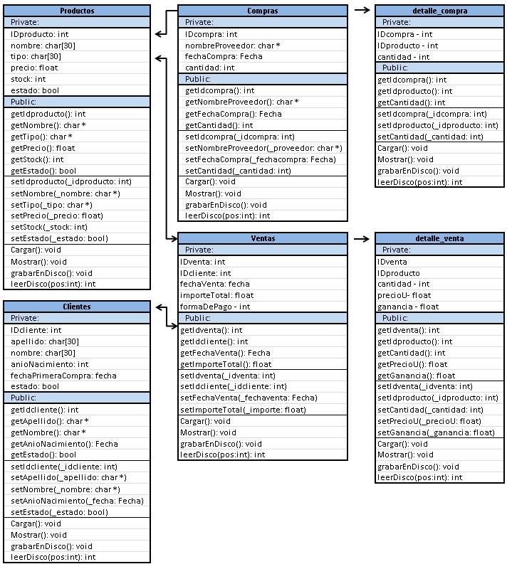

Corrección
Fecha | Estado | Observaciones |  | Firma

